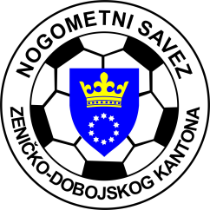
KANTONALNA LIGA NOGOMETNOG SAVEZA ZDK
SLUŽBENA LICA – XV KOLO
12.05.2024. godine u 17,00 sati

FK “LIJEŠEVA” - NK “NOVI ŠEHER”  Visoko  DELEGAT: Memišević Omar - Breza | GL: Hrustanović Amar - Kakanj  A1: Čabaravdić Amar - Visoko  A2: Almir Sezairi - Breza
NK “NAPREDAK” - FK “BORAC-TETOVO”  Šije  DELEGAT: Husanović Meris - Zavidovići | GL: Rakić Jasmin - Tešanj  A1: Starčević Amel - Zavidovići  A2: Mulabdić Armin – Maglaj
NK ZMAJ – NK VAREŠ  Buzić Mahala  DELEGAT: Kovačević Amir - Zenica | GL: Bečić Tarik - Zenica  A1: Ibraković Harun - Zenica  A2: Čolak Elman – Zenica
NK POBJEDA – NK PROLETER  Tešanjka  DELEGAT: Ismičić Edin – Novi Šeher | GL: Jukić Kristijan - Žepče  A1: Jašarević Abdulah - Zenica  A2: Durmić Asif - Zenica
NK ČELIČNI GRAD – NK FORTUNA  Zenica  DELEGAT: Begović Armin - Zenica | GL: Hasanica Tarik - Zenica  A1: Doglod Harun - Zenica  A2: Topoljak Ajdin - Zenica

Komisija za sudije i suđenje Komisija za takmičenje
Senad Huskanović s.r. Terzić Benjamin s.r.

